Управление образования
администрации Сергиево-Посадского городского округа
Муниципальное бюджетное дошкольное образовательное учреждение
«Детский сад комбинированного вида № 32»
141300, г. Сергиев Посад, ул. Дружбы, 13,
тел. 8(496) 542-03-73,
Email:magnestic@mail.ru

Проект «Ко дню Победы. Подмосковье родное моё»
Воспитатель высшей квалификационной категории
Корнелюк Лариса Валерьевна

Данные.  Ф.И. О.: Корнелюк Лариса Валерьевна  Образование: высшее.  Сведения об образовании: МГОПУ, 1998 год, квалификация: «Методист ДОУ, практический психолог»  Стаж педагогической работы – 30 лет  Стаж (работы по специальности) : 30 лет  Общий стаж: 30 лет  Аттестация: высшая квалификационная категория | 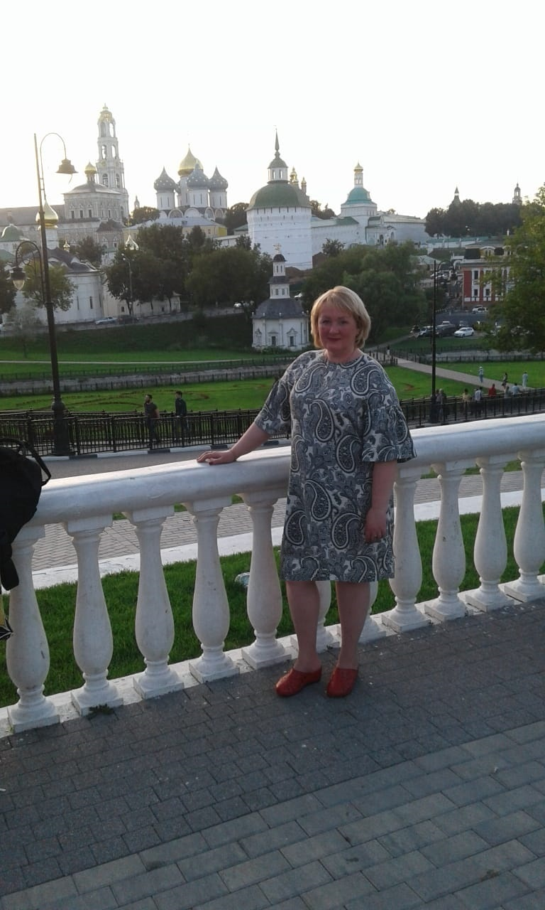
Актуальность

Для разработки педагогического проекта послужил юбилей, посвященный Дню Победы в Великой Отечественной войне. День Победы - великий праздник для нашего народа.
Патриотическое воспитание детей является одной из актуальных задач современности. Понятие «патриотизм» включает в себя любовь к Родине, гордость за подвиги своего народа. Воспитание истинного патриота начинается в дошкольном детстве.
«К патриотизму нельзя только призывать, его нужно заботливо воспитывать» - так считал русский ученый-литературовед Д.С. Лихачев.
Одновременно с ним К.Д. Ушинский считал, что патриотизм является важной задачей воспитания и могучим педагогическим средством: «Как нет человека без самолюбия, так нет человека без любви к Отечеству, и эта любовь дает воспитанию верный ключ к сердцу человека…»А что мы можем рассказать дошкольникам, детям 3-7 лет о той страшной войне? Можем ли мы говорить с малышами о фашизме? Что мы хотим воспитать в детях - ненависть к фашизму или гордость за наших солдат? Как об этом говорить с детьми, чтобы не навредить ранимой детской психике?
Работая над этим проектом, я попытаюсь рассказать дошкольникам о подвиге наших солдат в Великой Отечественной войне через знакомство с малой Родиной – Подмосковьем, его северо-восточной частью. Сформировать у дошкольников представление об особенностях родного края, подчеркнуть самые важные черты природы, истории и традиции и, конечно, как основа – подвиг в Великой Отечественной войне.
Чтобы понять, по достоинству оценить и по - настоящему полюбить Подмосковье, нужно хорошо его знать. А знать – значит уметь изучать, исследовать, описывать и рассказывать.
Вот я и решила побольше узнать о прекрасном крае, в котором живём, посетить его красивейшие уголки и поделиться своими впечатлениями с вами…
В преддверии празднования Дня Победы с детьми провели блиц опрос по выявлению знаний и представлений о ВОВ, который показал, что дети имеют очень скудные знания о героях Великой Отечественной Войны, мало знают о причинах возникновения праздника.
Надеюсь, что проект «75 лет Победы. Подмосковье родное моё» поможет расширить и углубить познания о Московской области, о тех традициях и наследии, которое веками накапливалось и бережно сохранялось ни одним десятком поколений её жителей и ощутить себя наследником творческих дел предков, принять к сердцу интересы родной земли.
Проект.
По составу участников: коллективный ( педагоги, родители, дети)
По срокам реализации: долгосрочный (1 год)
По типу: познавательно- творческий.
Цель проекта
Приобщение дошкольников к социально-культурному наследию Подмосковья посредством знакомства с родным краем, с его культурой и историей; формирование гражданской позиции, патриотических чувств, любви к Родине, на основе расширения представлений о победе защитников Отечества в Великой Отечественной войне.

Задачи проекта
- Сформировать у детей представление о том, что такое малая Родина.
- Расширить представление детей о нашей стране, о родном Подмосковье.
- Познакомить детей с особенностями географического расположения, краткой историей, символикой, основными достопримечательностями и традициями городов, расположенных на территории северо-востока Подмосковья.
- Расширять представления детей об истории, культуре, профессиях, людях, социально-экономической значимости родного города и края; объединить усилия педагогов и родителей в формировании у старших дошкольников знаний и представлений о Великой Отечественной войне
- Воспитывать сознательную любовь к Родине, гордость за её прошлое, уважение к своим родным-участникам великой отечественной войны и труженикам тыла.
- Формировать нравственно-патриотические качества: храбрость, мужество, стремление защищать свою Родину
- Побуждать родителей (законных представителей) к возрождению истории своей семьи и расширению доступных детям знаний о малой Родине и ее истории в годы Великой Отечественной войны.
- Привлечь родителей (законных представителей) в совместную работу с детьми по данному направлению( изготовление поделок, участие в создании костюмов).
География проекта
Проект реализуется на базе Муниципального бюджетного дошкольного образовательного учреждения детский сад комбинированного вида № 32 «Антошка» ( Московская область, г.Сергиев Посад).

Предполагаемые результаты:
- мы получим более широкое представление о крае, в котором мы живём;
- познакомимся с историей, символикой, достопримечательностями и традициями городов: Сергиев-Посад, Королев, Мытищи, Дмитров, Хотьково, Пересвет и др; селами:Богородское, Абрамцево, Радонеж;
- повысим познавательный интерес у детей к родному краю, к своей стране; к русским традициям и промыслам.
По окончании проекта дети смогут:
- узнавать по отдельным деталям исторические места и их называть;
– проявлять интерес к истории возникновения города, историческим событиям, традициям;
-различать виды народного декоративно – прикладного искусства Подмосковья, знать некоторые сведения о промыслах, характерных признаках, традициях.
– составлять небольшие рассказы о городе в котором побывал, о любимом уголке города, достопримечательностях.
– смогут назвать название города или деревни, села, которые посещали;
– имена знаменитых людей, проживающих (проживавших), посещающих (посещавших) города;
– могут назвать, в честь кого созданы памятники, названы улицы, здания
Этапы реализации проекта
Подготовительный этап: определение цели и задач проекта, подбор методической литературы, разработка сценариев, подбор литературы .Составление графика проектных мероприятий.
Практический этап: НОД «Мое родное Подмосковье», организация досуга «Подмосковье мое» для детей и родителей; организация и проведение праздника «День Победы». Изготовление поделок из любых материалов в любой технике. Организация бесед-лекций с краеведом Видной Е.В. Конкурс чтецов «Читают дети о войне». Онлайн-акция «Бессмертный полк». Муниципальный конкурс по легоконструированию «Парад Победы». Муниципальный конкурс рисунков «Краски победы»
Аналитический этап: подведение итогов, презентация проекта «75 лет Победы. Подмосковье родное моё» включён в комплекс традиционных мероприятий ДОУ, реализуется с детьми старших и подготовительных к школе группах.

Содержание проекта.

Дата | Тема мероприятия
Октябрь | НОД"С чего начинается Родина"  Задачи: Формировать у детей понятия «Родина», «Отечество», «малая Родина». Воспитывать любовь к малой Родине, патриотические чувства.  -Прогулка по городу Сергиев Посад.  Цель: Закрепить знание о родном городе, основных достопримечательностях.  Экскурсия в музей-усадьбу Абрамцево
Ноябрь | Подбор наглядного и методического материала; разработка НОД «Мое родное Подмосковье»; изготовление атрибутов; пошив костюмов. Выставка книг в книжном уголке на тему: «От богатырей до защитников наших дней»  - «Что нужно моряку, пограничнику, летчику» (подбери картинку),  - «Чья военная форма?»,  - «Морской бой».  - « Кому какой головной убор принадлежит?»  - ребусы, кроссворды.  «Моряки», «Военные летчики», «Разведчики», «Боевое задание»«Награждение медалями»  Прослушивание песен:  «Папа может», «Будем в армии служить», «Бескозырка белая»  Спортивные подвижные игры, проводимые при участии пап.  Работа с краеведом Видной Е.В. «Загорчане в годы войны»
Декабрь | НОД:« Наша Армия. День Победы ».  - Беседы: «Что лучше: худой мир или хорошая война?», «Что такое подвиг?», «Родина и ее герои», «Символы великой победы», «Великие сражения ВОВ».  - Рассматривание иллюстраций о ВОВ, картины П.Кривоногова «Победа», иллюстраций - военных фотографий. Наград.  - Создание папки: «Герои войны – дети».  - Создание панно «Герои Защитники»  - парад военной техники (игрушек)  НОД:«Корабль»  - танки  - крепость  Чтение глав из книги Алексеева «Сто рассказов о войне»,  - И.Новиков «Страницы великой победы».  - Рассказ о детях героях (Зина Портнова, Володя Козьмин, Таня Морозова).  - Чтение Л. Воронкова «Девочка из города»  - Физкультминутка «Солдаты выстроились в ряд»  Кто что делает?  Что лишнее и почему?  Выложи из палочек самолет, танк.  Работа с краеведом Видной Е.В. «Загорчане в годы войны»
Январь | Работа с краеведом Видной Е.В. «Загорчане в годы войны»  рассказы детей на тему: «Герой в нашей семье». (помощь родителей)  - коллективная работа «Письмо солдату» (о жизни в дет.саду)  - Разучивание стихотворенияС.Михалкова «Мы тоже войны»  НОД:С.Алексеев «Первый ночной таран»  Всероссийская акция «Блокадный хлеб»
Февраль | НОД:«Наша Армия Родная».  - Рассматривание энциклопедий.  - Беседа с папами«О чем рассказали старые фотографии?»Приглашенный гость (ветеран ВОВ)  Оформление стенгазеты «23 февраля», «Я и мой папа»  - Беседы: Военно-морской флот, Четвероногие бойцы, Армия в мирное время. История праздника – 23 февраля.  - Рассматривание Иллюстраций о Российской армии (рангах, знаках отличия, звания, родах войск) и другую военную тематику, военных собак.
Март | Работа с краеведом Видной Е.В. «Загорчане в годы войны»  Экскурсия в музей деревянной игрушки с.Богородское  Ситуативная беседа: «Для чего нужна армия»  - составление рассказа по картине  «На границе»М.Самсонова  - «Посчитай».  - составление рассказа «Где служил папа?»  НОД:А.Митяев «Почему армия родная?»  - Л.Кассиль «Твои защитники», Е.Воробьёва «Последний выстрел», «Спасибо тебе, Трезор».", А.Маркуша "Я – солдат и ты – солдат", А.Беляев "Хочу быть военным моряком", Н. Никольский "Что умеют танкисты", В.Козлов "Пашкин самолет".  Ситуативная беседа: «Для чего нужна армия»  - составление рассказа по картине  «На границе»М.Самсонова  - «Посчитай».  - составление рассказа «Где служил папа?»  НОД:А.Митяев «Почему армия родная?»  - Л.Кассиль «Твои защитники», Е.Воробьёва «Последний выстрел», «Спасибо тебе, Трезор».", А.Маркуша "Я – солдат и ты – солдат", А.Беляев "Хочу быть военным моряком", Н. Никольский "Что умеют танкисты", В.Козлов "Пашкин самолет".  Подбор материала для мини-музея военной славы.
Апрель | Работа с родителями ОНЛАЙН  НОД:«Праздничные открытки для пап и дедушек».  - Лепка фигуры на каркасе «Солдат»  - Аппликация «Военный корабль»  - изготовление бескозырки  НОД:«Портрет моего папы(дедушки)»  - Раскрашивание военных кораблей.  - «Четвероногий солдат».  - «Моряк»  НОД:«Подарки для пап и дедушек»  Изготовление самолётика
Май | Онлайн-акция Бессмертный полк». «Окна Победы»  Муниципальный конкурс по легоконструированию «Парад Победы». Муниципальный конкурс рисунков «Краски победы»
В детском саду оборудован мини-музей Победы, который помогает детям ближе познакомиться с историей и атрибутами ВОВ.

